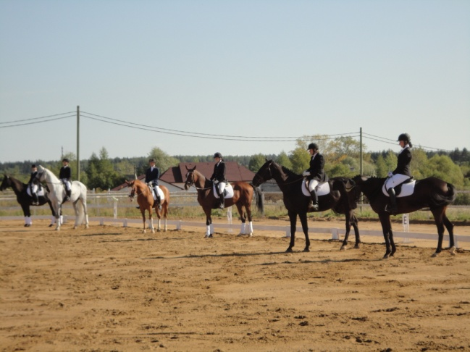
Ленинградское областное отделение Всероссийской Политической Партии «ЕДИНАЯ РОССИЯ» совместно с администрацией Гатчинского района и администрацией Пудостьского поселения, выступило организатором «Финала Гатчинских Открытых Конных Игр 2015 г. по выездке», который состоялся 12.09.2015г. в д. Большое Рейзино Гатчинского района, на площадке Региональной общественной организации Ленинградской области Конно-спортивного клуба «Всадник».
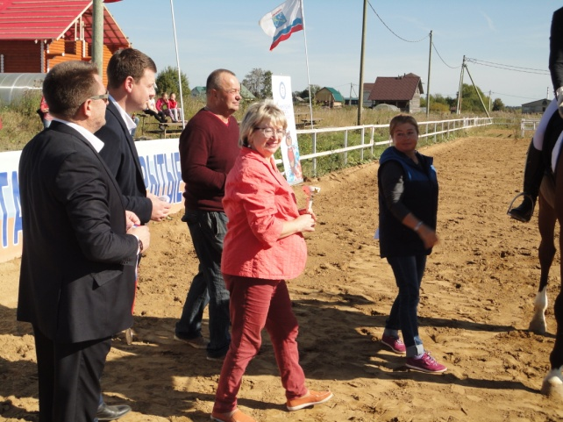
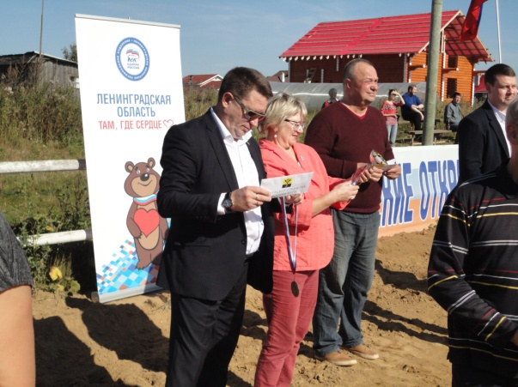
Открыли мероприятие представители от ВПП «ЕДИНАЯ РОССИЯ», Депутат Законодательного собрания Ленинградской области Татьяна Викторовна Бездетко и Глава МО Пудостьское сельское поселение Сергей Васильевич Коняев, которые выразили огромную благодарность администрации Гатчинского района, комитету по физической культуре, спорту и туризму Гатчинского муниципального района, администрации Пудостьского поселения за оказываемую ежегодную поддержку открытому турниру по конному спорту, проведение которого стало уже традиционным на протяжении более десятка лет. Также слова благодарности были адресованы спонсорам турнира ООО «Новый свет-ЭКО» и Ленинградскому отделению Общероссийской общественной организации «ДЕЛОВАЯ РОССИЯ». Татьяна Викторовна Бездетко и Сергей Васильевич Коняев, пожелали участникам соревнований новых спортивных достижений и успехов и вручили победителям предыдущего этапа соревнований кубки, медали и ценные призы от Всероссийской Политической партии «ЕДИНАЯ РОССИЯ».
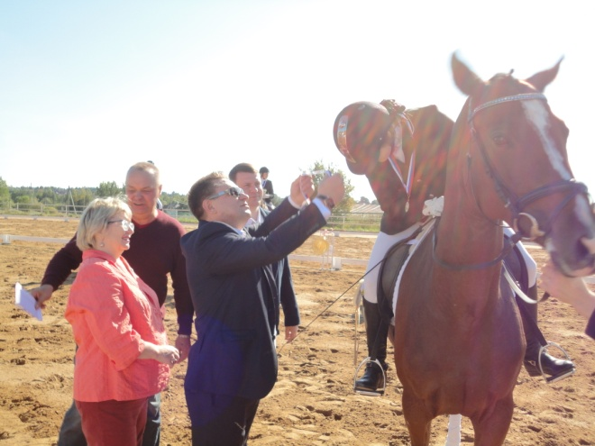
Как рассказал руководитель РОО ЛО КСК «Всадник» Найденышев Сергей Федорович, прежде всего, выездка - это танец лошади. В этом виде спорта всадник должен продемонстрировать умение отдавать команды коню, чтобы тот выполнял различные элементы танца.
И это был действительно ТАНЕЦ. Наездники верхом на своих жеребцах по очереди пускались в пляс под различную музыку. Тяжелые, большие, сильные скакуны с легкостью и грацией бабочек чеканили шаг точно в такт музыки, изредка кивая головой.
Спасибо всем организаторам и участникам за доставленное удовольствие выражали зрители своими аплодисментами!

